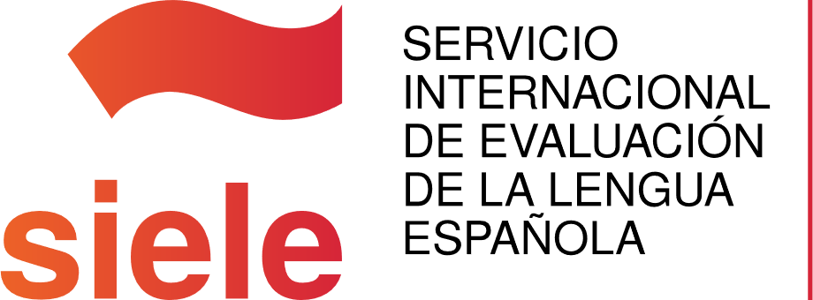

Le lycée Bonaparte propose un examen d’espagnol.

Il s’agit du certificat SIELE, un examen multiniveau (de A1 jusqu’à C1)

valable 5 ans qui comprend 4 épreuves :



**COMPRÉHENSION DE LECTURE**



**COMPRÉHENSION AUDITIVE**



**EXPRESSION ET INTERACTION ÉCRITES**



**EXPRESSION ET INTERCTION ORALES**

C’est l’opportunité d’obtenir un certificat qui atteste de votre niveau dans chaque compétence langagière et de vous constituer un dossier pour une université en Espagne ou d’enrichir votre CV et votre candidature Parcoursup.

Date prévue de l’examen : **vendredi 5 décembre 2025** (14h-17h)

Durée de l’examen : **3 heures**

Résultats : **3 semaines plus tard par mail**

Nombre de candidats : **20 places**

Age requis : **15 ans minimum**

Tarif : **866 QR pour l’examen, l’accès à la plateforme d’entrainement en ligne et les cours de préparation en présentiel**

Préparation assurée par les professeurs du lycée : **7 h** (du 5 oct au 4 dec )

Date limite d’inscriptions : **jeudi 25 septembre 2025**

Contactez Mme Perret pour toute question : [perreti@lycee-bonaparte.fr](mailto:perreti@lycee-bonaparte.fr)

-----------------------------------------------------------------------------------------------------------------

**COUPON A RETOURNER AU PROFESSEUR D’ESPAGNOL**

Je souhaite m’inscrire à l’examen du SIELE et je m’engage à payer les frais d’inscription puis à suivre les formations de préparation.

NOM : PRENOM : CLASSE :

Fait à Doha, le ………………………………………..

Signature :